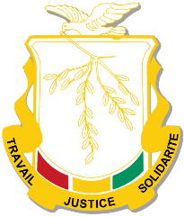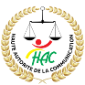

**RÉPUBLIQUE DE GUINÉE**

Travail – Justice – Solidarité

**HAUTE AUTORITÉ DE LA COMMUNICATION**

**COMMUNIQUE**

La Haute Autorité de la Communication (HAC) informe qu’une fausse carte de presse professionnelle a été retrouvée ce samedi 17 juillet 2021, grâce à la vigilance d’une dame.

**(Voir images cartes : la première est authentique et la seconde est falsifiée.)**

La Haute Autorité de la Communication regrette et condamne avec la dernière énergie cette pratique qui vise à décrédibiliser les opérations d’assainissement du secteur des médias.

La Haute Autorité de la Communication sait compter sur l’indispensable collaboration de tous en vue de mettre hors d’état de nuire les auteurs de telles pratiques et se réserve le droit d’engager des poursuites judiciaires à leur encontre.

**Pour la Haute Autorité de la Communication**

**Le Président**

**Boubacar Yacine Diallo**

